Предмет | Ансамбль
Класс | Веснянка, 2-3 г.о.
Тема урока | Игра на ударных народных инструментах.  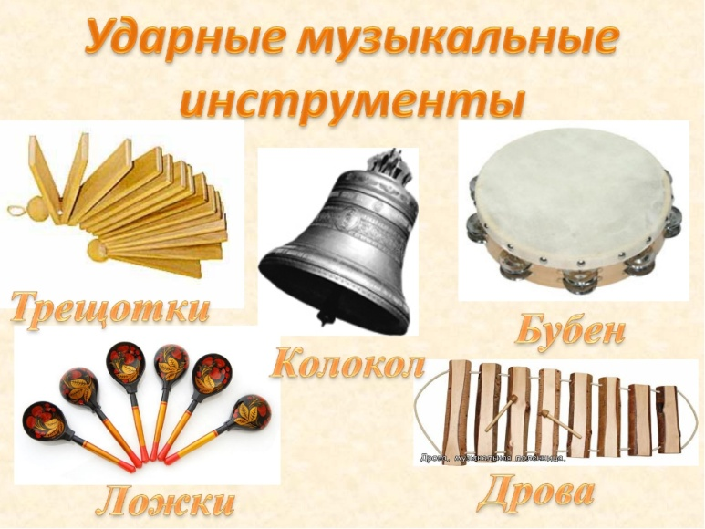
Сегодня на уроке мы научимся | - Узнаем, какие бывают ударные народные инструменты.  - Петь второй куплет песни «Проходила девица бережком» (отдельно по голосам).  - Играть на трёх ложках, выполняя базовые элементы.
Для изучения темы предлагаю вам | - С древнейших времён наши предки употребляли ударные инструменты в ратном деле, на охоте, в обрядах, в пастушестве и в качестве музыкального инструмента для ритмизующего сопровождения пения или пляски. Использование этих инструментов родственно хлопанию в ладоши, притоптыванию, что существовало у всех народах мира с древности. Игрой на ложках сопровождались народные песни и танцы. Данное пособие направлено на приобщение детей к истокам русской народной культуры. Возрождению культурных ценностей и развитию творческих способностей детей.  - Посмотрим видео и узнаем и видах ударных народных инструментов.  https://www.youtube.com/watch?v=euQTuNYPQ6E
Домашнее задание (при наличии) | - Разучить свою партию 2-го куплета песни «Проходила девица бережком».  - Играть на 3-х ложках, выполняя базовые элементы. (Выполненное задание присылать на viber)

